100學年度高級中學台灣省北三區(三重高中)化學科能力競賽
筆試一 時間：30分鐘
分數：
計算題 ( 每題20分，共80分)
- 有一個容器，左、右各是1公升的球體，中間有一個氣體閥門關著（如下圖），在27 ℃下，左邊球體內含0.1莫耳的氯化氫氣體，右邊球體內有氨氣1.23 atm，若將閥門打開，使左右氣體完全混合且反應完畢。
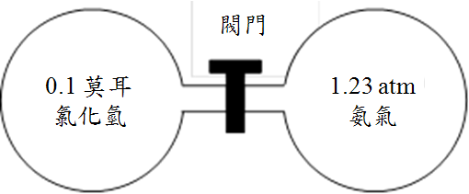
(a) 容器內剩下的氣體為何？
(b) 容器內剩下幾莫耳的氣體？
(c) 容器內的壓力為多少？

- 取8克的SO₃置於真空容器內，在600ºC下進行下列反應：
2 SO_{3(g)} 2SO_{2(g)} + O_{2(g)}
達平衡時，容器內壓力為1.8大氣壓，密度為1.6克/升。求下列平衡時的數值
(a) 容器內的氣體平均分子量? (S=32; O=16)
(b) 容器內的氣體總莫耳數?
(c) 容器的體積?
(d) SO_{3(g)} , SO_{2(g)} , O_{2(g)} 各分壓?
(e) 反應的平衡常數K_{p}是多少?
- 平衡物系 Fe^{3＋}_{(aq)}＋SCN－_{(aq)} ↔ FeSCN^{2＋}_{(aq)} 中各物種濃度[FeSCN^{2＋}]＝0.1M，[Fe^{3＋}]＝0.2M，[SCN－]＝0.1M，若加水使溶液之容積加倍，則最後[Fe^{3＋}]離子之濃度為若干M？

- 請平衡下列化學方程式
- Cr(NCS)₆⁴⁻_{(aq)} + Ce⁴⁺_{(aq)} 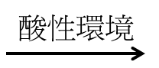 Cr³⁺_{(aq)} + Ce³⁺_{(aq)} + NO₃⁻_{(aq)} +
CO_{2(g)} + SO₄²⁻_{(aq)}
(提示NCS代表帶一個負電的S=C=N¯配位基)

- CrI_{3(s)} + Cl_{2(g)} 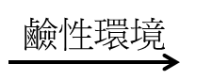CrO₄²⁻_{(aq)} + IO₄⁻ _{(aq)} + Cl⁻_{(aq)}

